**DOCUMENTAÇÃO**

OpFlix

Alameda Barão de Limeira,

539 – São Paulo SP sp.senai.br

Sumário

1. Resumo 2

Objetivos

1. Descrição do projeto 2

Resumo do projeto

1. Modelagem de Software 3

Modelo Lógico

Modelo Físico

Modelo Conceitual

Resumo

**Objetivos**

Este documento tem como objetivo demonstrar todas as funcionalidades da plataforma OpFlix, que visa demonstrar todos os lançamentos de Filmes/Séries perante seus devidos conhecimentos na área.

Descrição do Projeto

O OpFlix tem como intuito oferecer a divulgação de novos lançamentos.

**Resumo do Projeto**

O OpFlix tem a disponibilização de novidades de inúmeros e inúmeras Filmes/Séries que são conhecidas por uma quantidade incrível de pessoas, onde é conhecido como um passatempo de jovens e adultos.

Modelagem de Software

Esta sessão tende a demonstrar o que será desenvolvido no banco de dados e quais são as suas representações.

**Modelo Lógico**

A modelagem conceitual baseia-se no mais alto nível e deve ser usada para envolver o cliente, pois o foco aqui é discutir os aspectos do negócio do cliente e não da tecnologia.

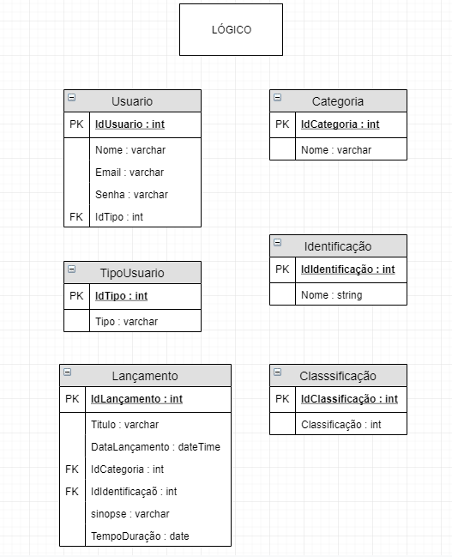

**Modelo Físico**

O modelo lógico já leva em conta algumas limitações e implementa recursos como adequação de padrão e nomenclatura, define as [**chaves primárias** e **estrangeiras**](https://www.luis.blog.br/chave%20primaria-chave-estrangeira-e-candidata.aspx), normalização, integridade referencial, entre outras.

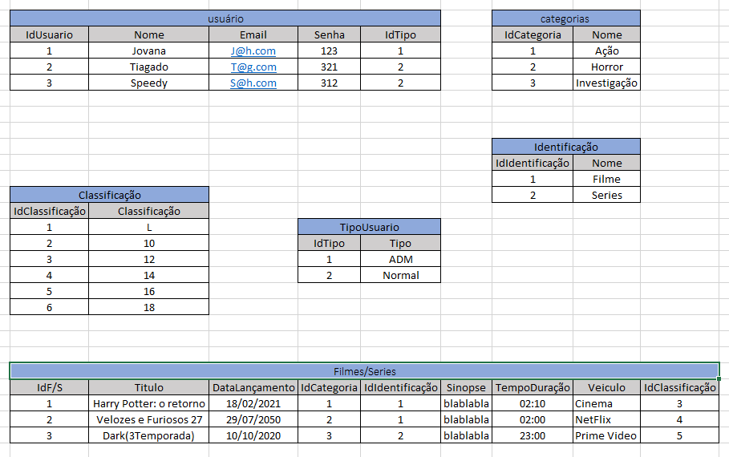

**Modelo Conceitual**

No modelo físico fazemos a modelagem física do modelo de banco de dados.

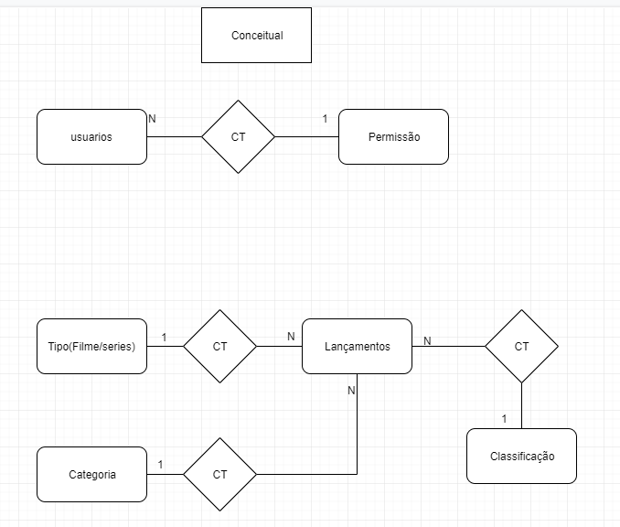

**Links do Banco De Dados:**

Acesse o Primeiro link do SQL Server (T_01_Matheus_DDL.sql) execute os comandos a baixo.

Acesse o Segundo link (T_02_Matheus_DML.sql) e faça o mesmo, execute os comandos.

Acesse o Terceiro link (T_03_Matheus_DQL.sql) e repita o processo.

Depois execute os Extras dentro do Segundo e Terceiro Link.

<https://github.com/thetheu/Sprint1-Banco.de.dados/tree/master/OpFlix>

**Passo a passo do Backend:**

* Pacotes do nuget:

System.IdentityModel.Tokens.Jwt 5.5.0

Swashbuckle.AspNetCore 4.1.0

Microsoft.VisualStudio.Web.CodeGeneration.Design 2.9.1

Microsoft.EntityFrameworkCore.Tools 2.1.11

Microsoft.EntityFrameworkCore.SqlServer.Design 1.1.6

Microsoft.AspNetCore.Razor.Design 2.1.2

Microsoft.AspNetCore.Authentication.JwtBearer 2.1.1

Microsoft.AspNetCore.App 2.1.1

* Deploy:



* Swagger:

Abra em seu navegador com o projeto rodando e escreva: <http://localhost:5000/swagger/index.html>

Lá você encontrara as funcionalidades já funcionando do projeto exigido.

**Estrutura do Projeto:**

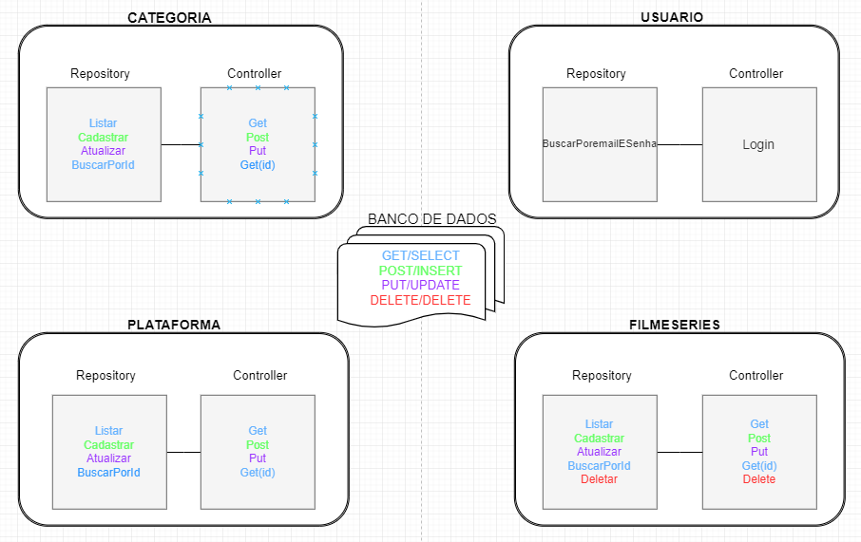

**FrontEnd**

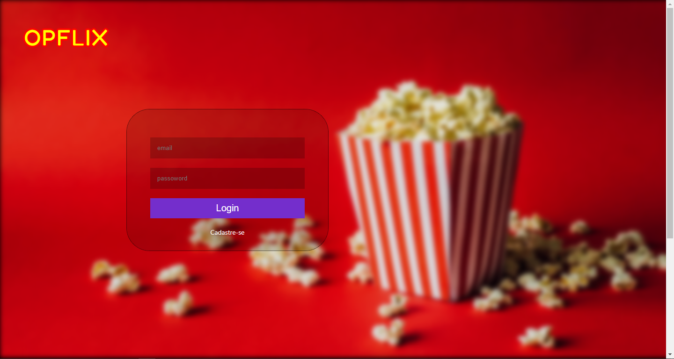

* Na página inicial, a primeira em que o usuário é direcionado, podemos ver claramente campos de texto em que é possível preencher o e-mail e a senha, uma vez que o usuário já foi cadastrado. 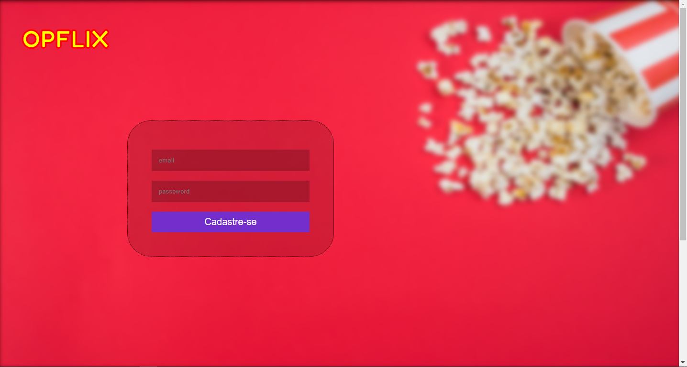

* Localizado na página de login um botão de cadastro redireciona o usuário para a página de cadastro, nela podemos achar o básico que um usuário precisa informar ao site para poder realizar o cadastro (podemos adicionar informações a serem passadas ao nosso sistema para realizar o cadastro).

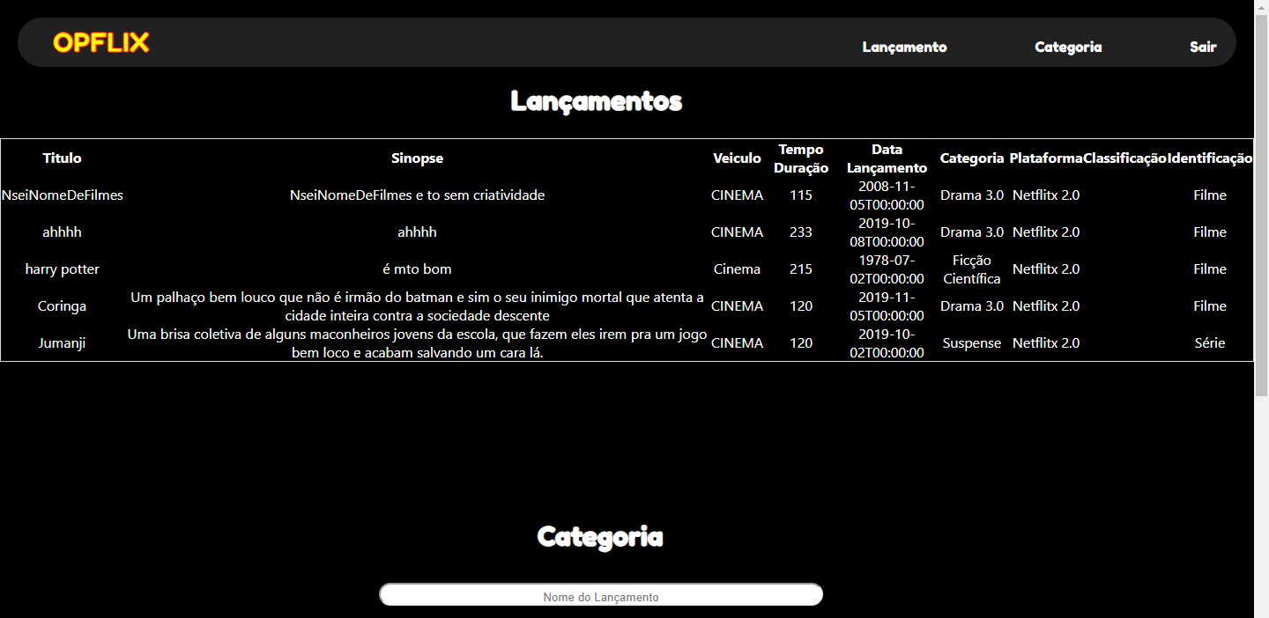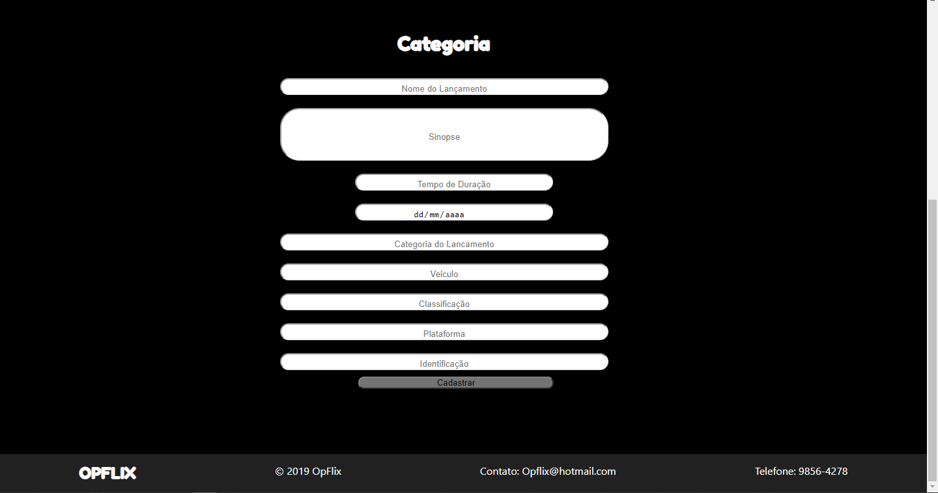

* Logo após logar, sendo administrador, somos redirecionados a página inicial do adm que exibe uma lista de lançamentos e uma área para cadastro de lançamentos. Na barra de navegação podemos clicar em Categorias.

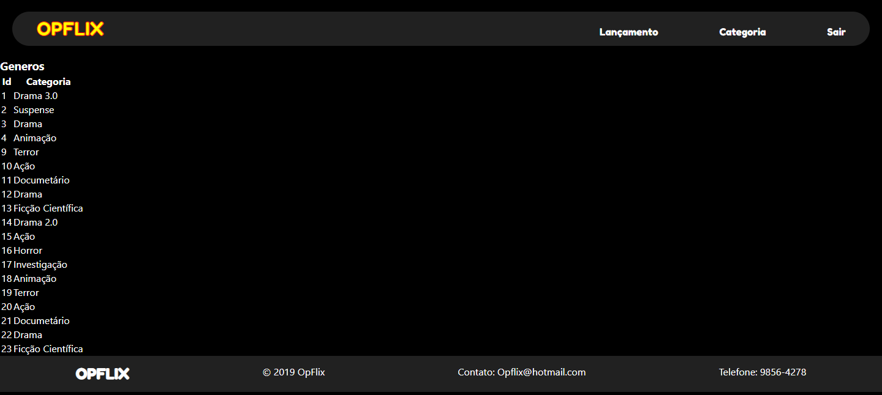

* Após selecionar na barra de navegação a opção Categoria, redireciona-se o usuário para uma listagem de todas as categorias, onde o administrador pode ter uma noção de quais filmes seu site pode exibir.

**FrontEnd**

